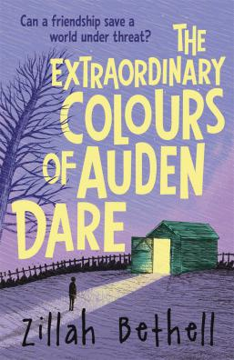
中文书名：《奥登.戴尔的别样颜色》
英文书名：The Extraordinary Colours of Auden Dare
作 者：Zillah Bethell
出 版 社：Hot Key
代理公司：A M Heath/ANA/Katalin
出版日期：2017年9月
代理地区：中国大陆、台湾
审读资料：电子稿/样书
页 数：368页
类 型：7-12岁少年文学

内容简介：

奥登.戴尔和绝大多数小孩不同，他有色盲症，无法辨别颜色。

他的生活面临着各种各样的困难。他所住的地方已经很久没有下雨了，人人都渴得要命，浑身肮脏，精疲力竭。他的父亲外出寻找水源，奥登和母亲不得不搬去一个新的小镇，在新的学校里，奥登认识了他唯一的朋友薇薇，一个聪明，活泼，开朗的小女孩。

奥登偏心的舅舅约拿意外去世，奥登和妈妈搬进了他舅舅的小旧屋。尽管他的舅舅以前总是很邋遢，但满室狼藉的小旧屋不禁让奥登怀疑有其他人来过，为要找什么东西…约拿是一名科学家，他曾经告诉过奥登自己在研究能够治愈奥登色盲症的方法—这会不会是那些人要找的东西？

随后奥登和薇薇有了惊人发现。在约拿舅舅小屋花园的底部藏着一个神秘又聪明的机器人，外形和人类一模一样，他称自己叫“完美”。很明显，“完美”是约拿舅舅创造的，但他这是为什么呢？为了找到答案，奥登和薇薇展开了一场惊险刺激的发现之旅。

最终，故事的真相远超乎他们的想象。

作者简介：

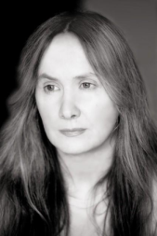
齐拉.贝瑟儿（Zillah Bethell）出生在巴布亚新几内亚的一个麻风病医院里，她的童年都是赤脚在热带丛林里玩耍，直到8岁回到英国才穿上第一双鞋。她就读于牛津大学，与她的家人住在威尔士。

媒体评价：

“一本非常震撼的小说…齐拉.贝瑟儿将各种老式题材内容套用在次，非常值得一读，文笔流畅…明显是值得欣赏的作家作品。”
----《每日电讯报》（Telegraph）

谢谢您的阅读！
请将回馈信息发至：宁非 (Katalin Ning)
安德鲁﹒纳伯格联合国际有限公司北京代表处
北京市海淀区中关村大街甲59号中国人民大学文化大厦1705室, 邮编：100872
电 话：010-82509406
传 真：010-82504200
Email：Katalin@nurnberg.com.cn
网 站：Http://www.nurnberg.com.cn
新浪微博：http://weibo.com/nurnberg
豆瓣小站：http://site.douban.com/110577/
微信订阅号：安德鲁书讯

